ПАМЯТКА
по механизму предупреждения и (или) урегулирования возникновения конфликта интересов и (или) возможности его возникновения

В целях предупреждения возникновения у гражданского служащего конфликта интересов всем гражданам, поступившим на федеральную государственную гражданскую службу в территориальный орган Роспотребнадзора, необходимо давать соответствующие разъяснения в форме собеседования.
В ходе собеседования, проводимого лицом, в должностные обязанности которого входит работа по профилактике коррупционных и иных правонарушений, важно определить, есть ли у гражданского служащего личные интересы, которые могут воспрепятствовать объективному исполнению им должностных (служебных) обязанностей. Особое внимание следует уделить выяснению возможных типовых ситуаций возникновения конфликта интересов, указанных в Обзоре.
Кроме того, основанием для проведения разъяснений в форме собеседования могут стать представленные гражданским служащим сведения о доходах, об имуществе и обязательствах имущественного характера.
При реализации гражданским служащим обязанностей, предусмотренных положениями статьи 11 Федерального закона от 25.12.2008 № 273-ФЗ «О противодействии коррупции» и статьи 19 Федерального закона от 27.04.2004 № 79-ФЗ «О государственной гражданской службе Российской Федерации», в случаях, указанных в Обзоре типовых ситуаций возникновения конфликта интересов с учетом специфики деятельности Роспотребнадзора и порядок их урегулирования, рекомендуем использовать настоящую Памятку.
1. Уведомление о предупреждении и (или) урегулировании конфликта интересов и (или) возможности его возникновения направляется в письменной форме - произвольной или в соответствии с предлагаемой формой [1];
2. При предоставлении в произвольной форме уведомление должно предусматривать указание следующих сведений: информация о гражданском служащем, направившим уведомление (фамилия, имя, отчество, должность, структурное подразделение); описание личной заинтересованности, которая приводит или может привести к возникновению конфликта интересов; описание должностных обязанностей, на исполнение которых может негативно повлиять либо негативно влияет личная заинтересованность; предложения по урегулированию конфликта интересов;
3. Уведомление подается непосредственному начальнику и (или) представителю нанимателя через кадровое подразделение либо лицо, в должностные обязанности которого входит работа по профилактике коррупционных и иных правонарушений (далее – должностное лицо);
4. Регистрируется представленное уведомление кадровым подразделением или должностным лицом в специальном журнале регистрации уведомлений о предупреждении и (или) урегулировании конфликта интересов;
5. Гражданскому служащему, подавшему уведомление, кадровым подразделением или должностным лицом ставится соответствующая отметка на копии уведомления;
6. Кадровое подразделение или должностное лицов день регистрации передает (докладывает) полученное уведомление представителю нанимателя;
7. Представитель нанимателя может принять решение о проведении кадровым подразделением проверки обстоятельств, указанных в уведомлении, в порядке, установленном Положением о проверке достоверности и полноты сведений, представляемых гражданами, претендующими на замещение должностей федеральной государственной службы, и федеральными государственными служащими, и соблюдения федеральными государственными служащими требований к служебному поведению, утвержденным Указом Президента Российской Федерации от 21.09.2009 № 1065 «О проверке достоверности и полноты сведений, представляемых гражданами, претендующими на замещение должностей федеральной государственной службы, и федеральными государственными служащими, и соблюдения федеральными государственными служащими требований к служебному поведению»;
8. Представитель нанимателя направляет уведомление в комиссию территориального органа Роспотребнадзора по соблюдению требований к служебному поведению и урегулированию конфликта интересов (далее - Комиссия);
9. После получения протокола заседания, содержащего решение Комиссии, представитель нанимателя принимает решение о том, действительно ли имеется личная заинтересованность, которая приводит или может привести к конфликту интересов, и определяет необходимые меры по урегулированию. К указанным мерам относятся: изменение должностного (служебного) положения гражданского служащего вплоть до его отстранения от исполнения должностных (служебных) обязанностей; отказ от выгоды, явившейся причиной возникновения конфликта интересов; отвод от исполнения должностных (служебных) обязанностей.
10. Кадровое подразделение в течение двух дней с момента принятия представителем нанимателя решения информирует о принятом решении гражданского служащего.
При наличии ненадлежащего исполнения должностных (служебных) обязанностей, выразившегося в отсутствии своевременного уведомления о предупреждении и (или) урегулировании конфликта интересов и (или) возможности его урегулирования, представитель нанимателя по рекомендации Комиссии организует проведение служебной проверки в порядке, установленном статьями 58-59 Федерального закона от 27.07.2004 № 79-ФЗ «О государственной гражданской службе Российской Федерации».
Для эффективной реализации мер по предупреждению и урегулированию конфликта интересов гражданские служащие должны приобрести навыки оценки своих действий для понимания конфликта интересов, научиться определять конфликт интересов, отличать его от иных форм должностных (служебных) коммуникаций.
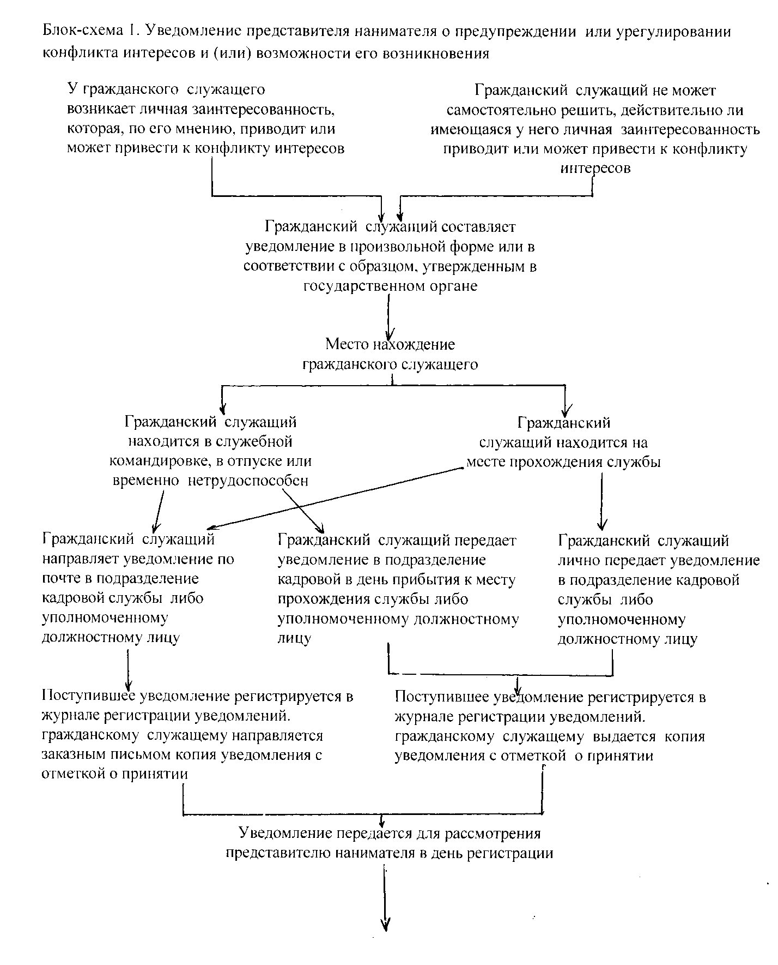

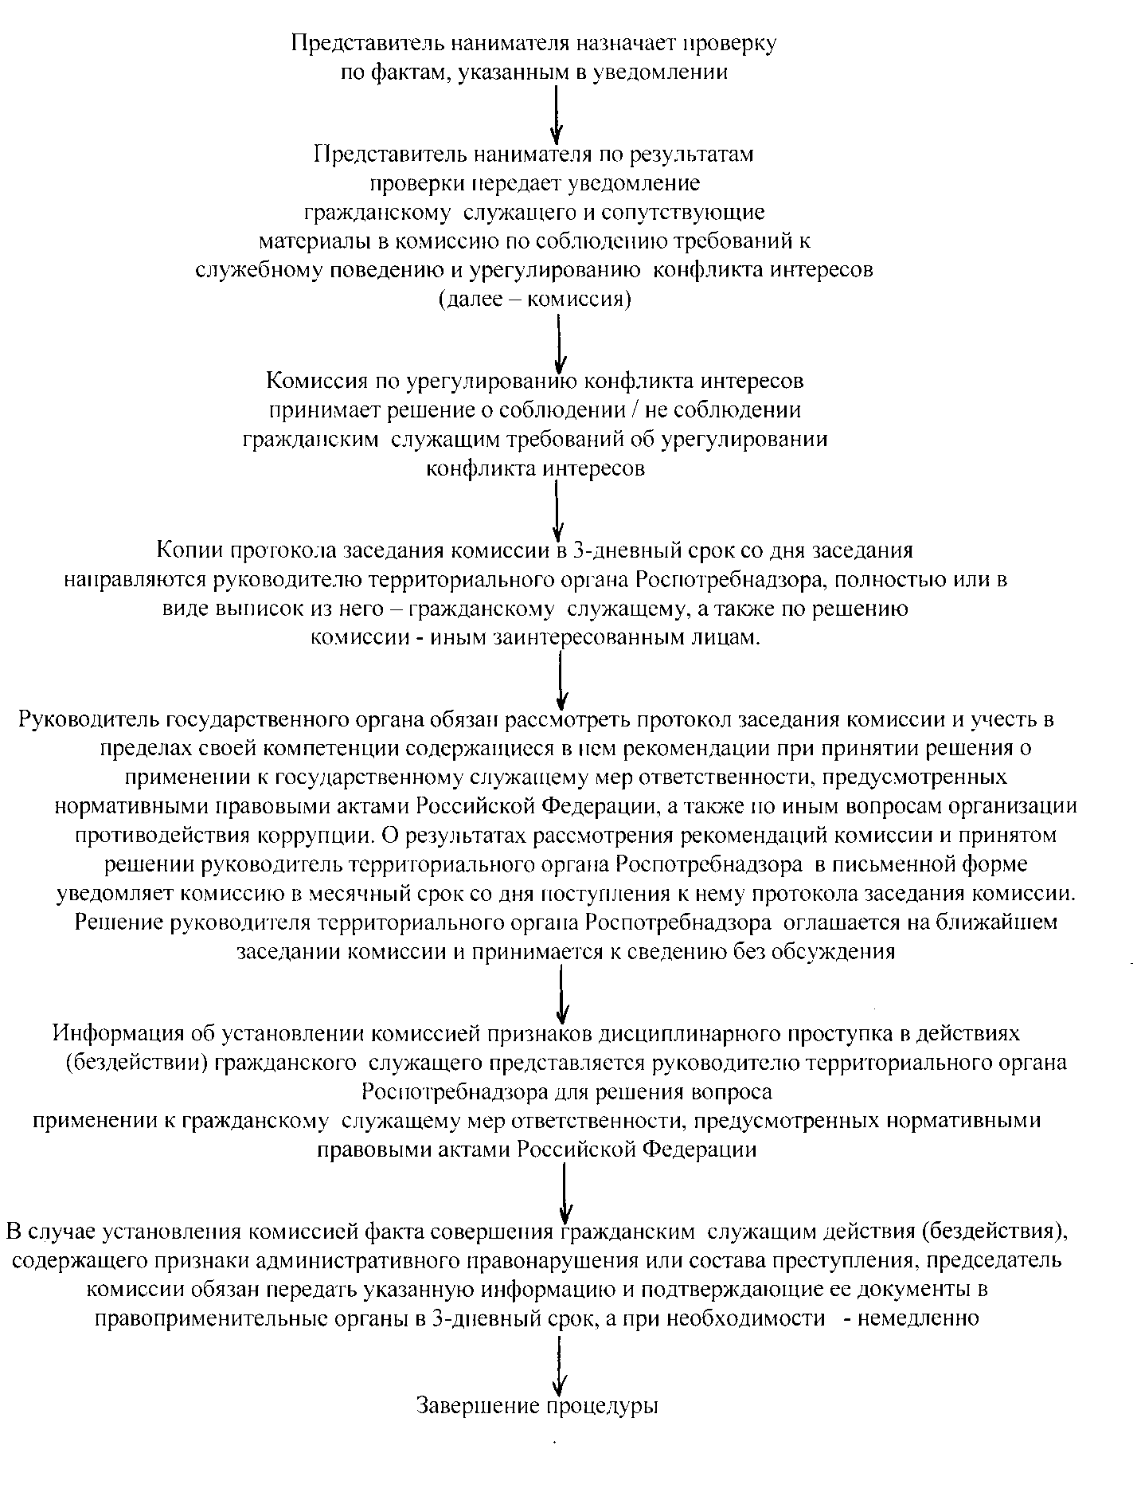

[1] В настоящее время находится в стадии разработки

